**О профилактике COVID-19 в летний период. Предупрежден-значит вооружен!**

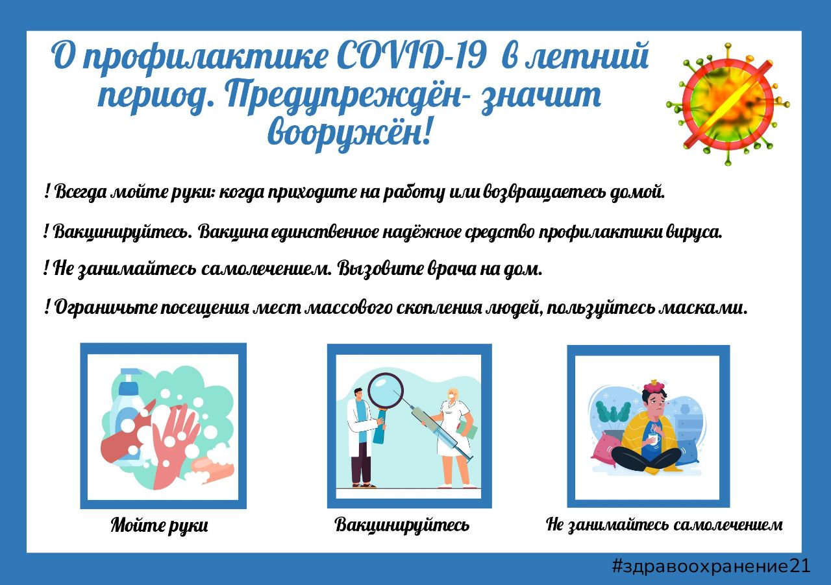

**Несмотря на то, что наблюдается спад заболеваемости, риск распространения COVID-19 сохраняются.**

Основные меры профилактики коронавирусной инфекции в летний период:

1. Мыть руки. Такая вроде бы простая и элементарная процедура на настоящий момент считается самой эффективной профилактикой COVID-19.
2. Проветривание помещения. Приток свежего воздуха снижает вирусную нагрузку.
3. Избегайте посещения мест массового скопления людей.
4. Вакцинация является самой надежной защитой.
5. И самое главное, не занимайтесь самолечением. В случае недомогания вызовите врача на дом. Только врач сможет поставить правильный диагноз.

Берегите себя!